**PRESSMEDDELANDE**

2013-10-28

#### Strategiskt partnerskap i hela Skandinavien

# Novacura och IFS tecknar samarbetsavtal

**Göteborgsföretaget Novacura har tecknat samarbetsavtal med det börsnoterade affärssystemföretaget Industrial and Financial Systems, IFS AB. Nu kan Novacura erbjuda programvaran Flow, en smart processplattform som är certifierad för IFS Applications, till IFS kundbas i hela Skandinavien.**

**– Detta samarbetsavtal är en kvalitetsstämpel för oss. Det är också en fantastisk möjlighet att göra arbetslivet enklare och mer tillgängligt via mobilitet för användare av IFS Applications med hjälp av vår programvara Flow, säger Johan Melander, vd för Novacura.**

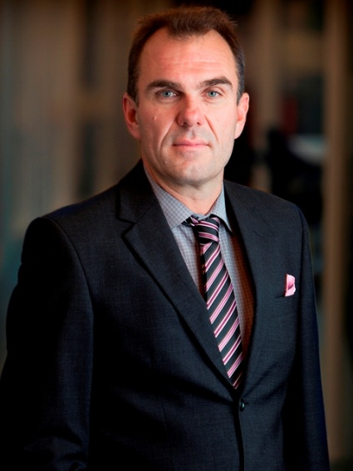It-företaget Novacura från Göteborg effektiviserar och förenklar företags processer med hjälp programvaran Novacura Flow. Flow kompletterar affärssystem såsom IFS Applications med stöd för kundunika processer vilket resulterar i en betydligt högre effektivitet, ökad användarvänlighet och tillgänglighet med hjälp av mobila lösningar.

– Vi har goda erfarenheter av att Novacura Flow ger mycket stora mervärden för kunderna eftersom den både beskriver en process samt utför, mäter och förbättrar den. Effektiviteten och arbetsglädjen ökar stort samtidigt som den totala kostnaden för olika applikationer minskar, säger Johan Melander.

Initialt gäller avtalet i ett år då parterna kommer att utveckla en gemensam affärsplan för att identifiera och dra nytta av ömsesidiga affärsmöjligheter. Detta inkluderar även utbildning och certifiering av Novacuras konsulter i IFS Applications.

Novacuras vd Johan Melander har höga förväntningar på det nya skandinaviska samarbetet med IFS

– Vi är mycket glada att välkomna Novacura till vårt ständigt växande ekosystem av partners. Novacura Flow ger ett starkt tillskott till vårt marknadserbjudande och vi hoppas att detta partnerskap kommer att erbjuda våra kunder ytterligare värde, säger Kent Matsson, Sales director på IFS Scandinavia.

– Samarbetet kommer även våra befintliga kunder till nytta eftersom vi kan erbjuda mer kompletta och kvalificerade IFS-tjänster i samarbete med IFS. Vi räknar också med att behöva nyanställa ett antal processkonsulter, säger Johan Melander, vd för Novacura.

För ytterligare information

Johan Melander, vd Novacura, 073-850 11 11, [johan.melander@novacura.se](mailto:johan.melander@novacura.se)

Kent Matsson, Sales director på IFS Scandinavia, +46(0)13-460 3600, [kent.mattsson@ifsworld.com](mailto:kent.mattsson@ifsworld.com)

Magnus Sjöbäck, pressansvarig Novacura, 070-445 15 99, [magnus@sjoback.se](mailto:magnus@sjoback.se)